Ngày soạn:…/…/…

Ngày dạy:…/…/…

## **BÀI 7: ĐÁNH GIÁ CÔNG NGHỆ**

**I. MỤC TIÊU**

**1. Phát triển năng lực**

***- Năng lực công nghệ:***

+ Năng lực nhận thức công nghệ: Giải thích được các tiêu chí cơ bản trong đánh giá công nghệ.

+ Năng lực đánh giá công nghệ: Đánh giá được một số sản phẩm công nghệ

***- Năng lực chung:***

+ Năng lực giao tiếp công nghệ: Đọc được sơ đồ, hình ảnh về sản phẩm công nghệ cụ thể.

+ Năng lực tự chủ và tự học: Hình thành phương pháp tự đọc hiểu tài liệu.

+ Năng lực giải quyết vấn đề và sáng tạo. Đánh giá được sản phẩm công nghệ đơn giản.

**2. Phẩm chất**

- Phẩm chất chăm chỉ và trách nhiệm: Tích cực học tập, nghiên cứu, hoàn thành các nhiệm vụ được giao.

**II. THIẾT BỊ DẠY HỌC VÀ HỌC LIỆU**

**1. Đối với giáo viên:**

* SGK, SGV, Giáo án.
* Máy tính, máy chiếu (nếu có)
* Sơ đồ, tranh ảnh bài 7

**2. Đối với học sinh:**

* Đọc trước bài trong SGK.
* Đồ dùng học tập

**III. TIẾN TRÌNH DẠY HỌC**

**A. HOẠT ĐỘNG KHỞI ĐỘNG**

**a. Mục tiêu:** Tạo hứng thú học và nhu cầu tìm hiểu về các tiêu chí đánh giá công nghệ.

**b. Nội dung:** Khi cần mua một chiếc xe đạp, em sẽ lựa chọn dựa trên tiêu chí nào?

**c. Sản phẩm học tập:** câu trả lời của HS

**d. Tổ chức thực hiện:**

**Bước 1: GV chuyển giao nhiệm vụ học tập**

- GV yêu cầu HS trả lời câu hỏi: Khi cần mua một chiếc xe đạp, em sẽ lựa chọn dựa trên tiêu chí nào?

**Bước 2: HS thực hiện nhiệm vụ học tập**

- HS tiếp nhận, thực hiện nhiệm vụ, quan sát.

**Bước 3: Báo cáo kết quả hoạt động và thảo luận**

- GV mời 2 – 3 bạn ngẫu nhiên đứng dậy nêu ý kiến của bản thân:

Khi mua một chiếc xe đạp em cần lựa chọn theo các tiêu chí sau: tính năng sử dụng chất lượng, kiểu dáng, màu sơn, giá tiền,...

- GV mời HS khác đứng dậy nhận xét, bổ sung

**Bước 4: Đánh giá kết quả, thực hiện nhiệm vụ học tập**

- HS có thể trả lời chưa đúng hoặc chưa đủ, GV dẫn dắt vào bài.

**B. HOẠT ĐỘNG HÌNH THÀNH KIẾN THỨC**

**Hoạt động 1: Tìm hiểu các tiêu chí cơ bản trong đánh giá công nghệ**

**a. Mục tiêu:** Giải thích được các tiêu chí cơ bản trong đánh giá công nghệ.

**b. Nội dung:** GV yêu cầu HS đọc nội dung mục I trong SGK và trả lời các câu hỏi

**c. Sản phẩm học tập:** các tiêu chí cơ bản trong đánh giá công nghệ

**d. Tổ chức hoạt động:**

|  |  |
| --- | --- |
| **HOẠT ĐỘNG CỦA GV - HS** | **DỰ KIẾN SẢN PHẨM** |
| **Bước 1: GV chuyển giao nhiệm vụ học tập**  - GV chia lớp thành các nhóm (6HS/nhóm) thảo luận theo kĩ thuật khăn trải, yêu cầu HS đọc nội dung mục I trong SGK và trả lời các câu hỏi:  + Vì sao phải đánh giá công nghệ? Để đánh giả một công nghệ cần phải dựa vào những tiêu chí nào?  + Hãy nêu ví dụ về công nghệ đáp ứng tiêu chí hiệu quả, tiêu chí độ tin cậy.  + Dựa vào đâu để đánh giá tính kinh tế của một công nghệ?  + Nêu ví dụ về công nghệ đáp ứng tiêu chí hiệu quả kinh tế.  + Vì sao tiêu chí môi trường đóng vai trò quan trọng trong lựa chọn công nghệ?  + Hãy nêu một số ví dụ về công nghệ tác động đến môi trường.  + Để đánh giả và lựa chọn công nghệ thì theo em tiêu chí nào quan trọng nhất theo em tiêu chí nào quan trọng nhất? Vì sao?  **Bước 2: HS thực hiện nhiệm vụ học tập**  - HS đọc thông tin SGK, quan sát hình ảnh, trả lời câu hỏi.  - GV hướng dẫn, theo dõi, hỗ trợ HS nếu cần thiết.  **Bước 3: Báo cáo kết quả hoạt động và thảo luận**  - GV mời đại diện 1 – 2 HS :  + Các tiêu chí: sgk  - Ví dụ, trong sản xuất điện năng có nhiều công nghệ tác động xấu đến môi trường như: Công nghệ nhiệt điện làm ô nhiễm không khí và chất thải, khi đó ở các nhà máy nhiệt điện cần có các biện pháp xử lí chất thải trước khi đưa ra môi trường như hệ thống lọc khí trong ống khói của nhà máy,...  - Để đánh giá và lựa chọn công nghệ thì tuỳ thuộc vào nhu cầu đặt ra của mỗi người sử dụng công nghệ để đưa ra thứ tự đánh giá và ưu tiên lựa chọn. Tuy nhiên, nhìn chung thì khi đánh giá công nghệ người ta vẫn ưu tiên tính hiệu quả của công nghệ đó.  - GV mời HS khác nhận xét, bổ sung.  **Bước 4: Đánh giá kết quả, thực hiện nhiệm vụ học tập**  - GV đánh giá, nhận xét, chuẩn kiến thức.  - GV mở rộng: Máy tiện vạn năng là máy tiện có thể cắt gọt được nhiều loại bề mặt của các chi tiết cơ khí khác nhau, trong đó các thông số cắt gọt được người công nhận điều chỉnh bằng tay. Máy tiện CNC là máy tiện tự động điều khiển theo chương trình số, trong đó trình tự gia công và các thông số cắt gọt được thực hiện tự động thông qua các lệnh điều khiển trong chương trình đã được lập trình trước trên máy. | **1. Các tiêu chí cơ bản trong đánh giá công nghệ**  - Đánh giá công nghệ để lựa chọn, điều chỉnh và kiểm soát công nghệ và xây dựng cơ sở dữ liệu về công nghệ.  - Để đánh giá công nghệ cần dựa vào bốn tiêu chí cơ bản, đó là: hiệu quả, độ tin cậy, tính kinh tế, môi trường.  - Tiêu chí hiệu quả: Ví dụ, so sánh công nghệ dệt thủ công và công nghệ dệt bằng máy: Công nghệ dệt bằng máy sẽ cho năng suất cao hơn, chất lượng đồng đều hơn nên có hiệu quả cao hơn.  - Tiêu chí độ tin cậy: Ví dụ, so sánh giữa công nghệ tiện trên máy tiện vạn năng và trên máy tiện CNC: khi sử dụng máy tiện CNC, người vận hành sau khi được đào tạo về chuyên môn thì sẽ vận hành và sử dụng đơn giản, nên chất lượng sản phẩm đồng đều hơn và có độ tin cậy cao hơn.  - Tính kinh tế của một công nghệ liên quan đến giá thành của công nghệ như chi phí đầu tư ban đầu, chi phí vận hành, chi phí bảo dưỡng hệ thống, tuổi đời của công nghệ.  - Hiệu quả kinh tế của một công nghệ liên quan đến tính kinh tế và thời gian thu hồi vốn. Ví dụ, công nghệ sản xuất ô tô trên dây chuyền sản xuất tự động mặc dù chi phí ban đầu cao nhưng có sản lượng cao, chất lượng tốt nên thời gian thu hồi vốn ngắn, mang lại hiệu quả kinh tế cao.  - Tiêu chí môi trường cho biết mức độ ảnh hưởng của công nghệ đến môi trường như thế nào. Công nghệ không gây ô nhiễm hoặc ít gây ô nhiễm môi trường sẽ được ưu tiên lựa chọn. |

**Hoạt động 2: Tìm hiểu các tiêu chí đánh giá sản phẩm công nghệ**

**a. Mục tiêu:** Giải thích được các tiêu chí cơ bản trong đánh giá sản phẩm công nghệ

**b. Nội dung:**

- Vì sao phải đánh giá sản phẩm công nghệ?

- Để đánh giả một sản phẩm công nghệ người ta dựa vào những tiêu chí nào?

**c. Sản phẩm học tập:** các tiêu chí cơ bản trong đánh giá sản phẩm công nghệ

**d. Tổ chức hoạt động:**

|  |  |
| --- | --- |
| **HOẠT ĐỘNG CỦA GV - HS** | **DỰ KIẾN SẢN PHẨM** |
| **Bước 1: GV chuyển giao nhiệm vụ học tập**  - GV yêu cầu HS đọc nội dung mục II trong SGK và trả lời các câu hỏi: Vì sao phải đánh giá sản phẩm công nghệ?  - Để đánh giả một sản phẩm công nghệ người ta dựa vào những tiêu chí nào?  **Bước 2: HS thực hiện nhiệm vụ học tập**  - HS đọc SGK, lắng nghe GV trình bày, suy nghĩ trả lời câu hỏi.  **Bước 3: Báo cáo kết quả hoạt động và thảo luận**  - GV mời đại diện HS trả lời, HS khác nhận xét, bổ sung.  **Bước 4: Đánh giá kết quả, thực hiện nhiệm vụ học tập**  GV đánh giá, nhận xét, tổng kết và chuyển sang nội dung luyện tập. | **2. Các tiêu chí đánh giá sản phẩm công nghệ**  - Khi mua một sản phẩm ta cần phải đánh giá các sản phẩm cùng loại, để chọn được sản phẩm phù hợp với bản thân dựa theo các tiêu chí.  - Các tiêu chí đánh giá sản phẩm công nghệ gồm: tính năng sử dụng, độ bền, thẩm mĩ, giá thành, môi trường, dịch vụ bảo dưỡng, chăm sóc khách hành. |

**C. HOẠT ĐỘNG LUYỆN TẬP**

**a. Mục tiêu:** Đánh giá được công nghệ và sản phẩm công nghệ.

**b. Nội dung:** bài tập phần Luyện tập SGK

**c. Sản phẩm học tập:** Đáp án bài tập phần Luyện tập SGK.

**d. Tổ chức thực hiện:**

**Bước 1: GV chuyển giao nhiệm vụ học tập**

GV yêu cầu HS trả lời các câu hỏi:

- Đánh giá quạt điện ở hình 7.3.

- Tiêu chí nào là quan trọng đối với em và gia đình khi lựa chọn một sản phẩm công nghệ? Vì sao?

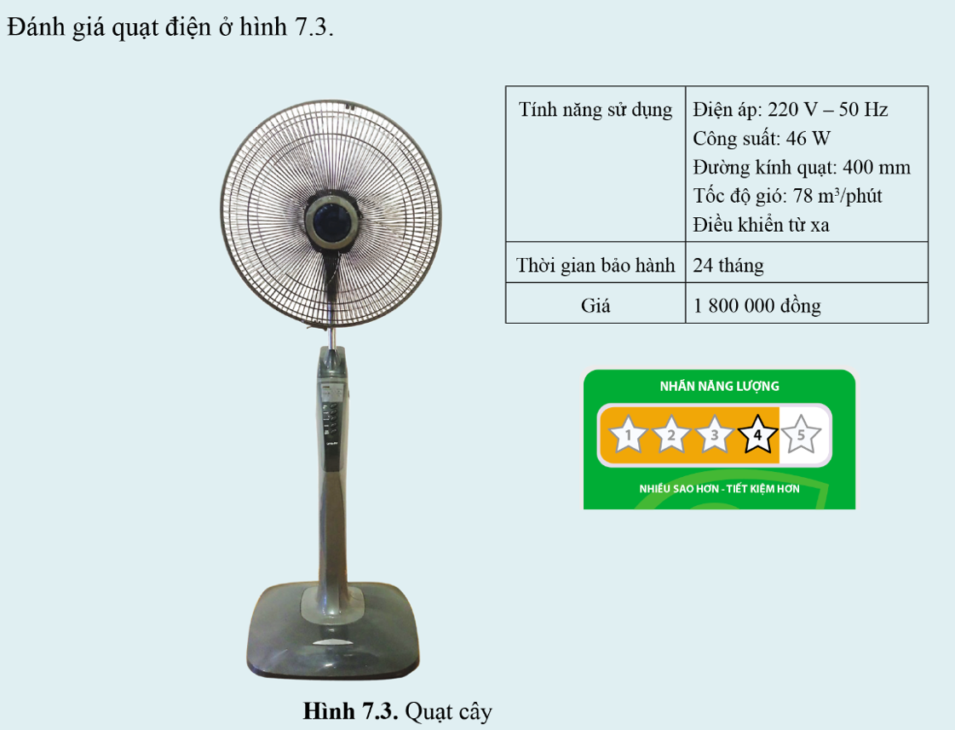

**Bước 2: HS thực hiện nhiệm vụ học tập**

- HS quan sát hình ảnh, suy luận, tìm ra đáp án bài tập.

**Bước 3: Báo cáo kết quả hoạt động và thảo luận**

- GV gọi 2 bạn đứng dậy trả lời:

Đánh giá chiếc quạt ở hình 7.3 theo các tiêu chí sau:

+ Tính năng sử dụng: Sử dụng thuận tiện, mát, các nút bấm rõ ràng.

+ Độ bền: Bền, chạy êm.

+ Giá thành: Giá thành phù hợp với chất lượng (1 800 000 VNĐ).

+ Thẩm mĩ: Có kiểu dáng, màu sắc đẹp, bắt mắt.

+ Tác động tới môi trường: Ít gây tác hại tới môi trường, không gây tiếng ồn.

+ Dịch vụ bảo dưỡng, chăm sóc khách hàng: Thời hạn bảo hành lâu (2 năm).

- Khi lựa chọn một sản phẩm công nghệ chúng ta có sáu tiêu chí. Tùy theo mục đích và nhu cầu sử dụng mỗi người sẽ có những tiêu chí được ưu tiên khi lựa chọn. Tuy nhiên, nhìn chung mọi người sẽ đề cao hai tiêu chí: tính năng sử dụng và giá thành.

**Bước 4: Đánh giá kết quả, thực hiện nhiệm vụ học tập**

- GV HS khác đối chiếu, bổ sung, đóng góp ý kiến (nếu có).

- GV nhận xét, chuẩn kiến thức.

**D. HOẠT ĐỘNG VẬN DỤNG**

**a. Mục tiêu:** Vận dụng các kiến thức đã học để đánh giá được sản phẩm công nghệ trong gia đình.

**b. Nội dung:** Câu hỏi phần Vận dụng SGK

**c. Sản phẩm học tập:** Đáp án bài tập phần Vận dụng SGK.

**d. Tổ chức thực hiện:**

**Bước 1: GV chuyển giao nhiệm vụ học tập**

- GV cho HS tự chọn một sản phẩm công nghệ mà gia đình em đang có để đánh giá.

**Bước 2: HS thực hiện nhiệm vụ học tập**

- HS hình thành nhóm, thảo luận, đưa ra ý kiến trình bày, thống nhất đáp án.

- GV quan sát các nhóm hoạt động, hỗ trợ khi HS cần.

**Bước 3: Báo cáo kết quả hoạt động và thảo luận**

- GV gọi đại diện HS các nhóm đứng dậy trình bày.

- GV hướng dẫn HS lập bảng đánh giá đánh giá theo 6 tiêu chí với mức độ ưu tiên qua các hệ số, tiêu chí ưu tiên sẽ có hệ số cao. Ví dụ, bảng đánh giá với các hệ số của các tiêu chí như sau:

|  |  |  |  |  |
| --- | --- | --- | --- | --- |
| **Tiêu chí (hệ số)** | **Sản phẩm lựa chọn** | | | |
|  | Tốt (10đ) | Khá (8 đ) | Trung bình (6đ) | Điểm đánh giá |
| 1. Tính năng sử dụng (2) |  |  |  |  |
| 2. Độ bền (2) |  |  |  |  |
| 3. Thẩm mĩ (1) |  |  |  |  |
| 4. Giá thành (3) |  |  |  |  |
| 5. Môi trường (1) |  |  |  |  |
| 6. Dịch vụ bảo dưỡng, chăm sóc khách hàng (1) |  |  |  |  |
| Tổng số điểm đánh giá |  |  |  |  |

**Bước 4: Đánh giá kết quả, thực hiện nhiệm vụ học tập**

- GV nhận xét, đánh giá và kết thúc bài học.

**\*Hướng dẫn về nhà**

* Xem lại kiến thức đã học ở bài 7
* Xem trước nội dung bài 8.

**RÚT KINH NGHIỆM SAU TIẾT DẠY**

………………………………………………………………………………………………………………………………………………………………………………………………………………………………………………………………………………………………………………………………………………………………………………………………………………………………………………………………………………………………………………………………………………………………………………………………………………………………………………………………………………………………………………………………………………………………………………………………………………………………………………………………………………………………………………………………………………………………………………………………………………………………………………………………………………………………